Отчёт по Лабораторной Работе №1
Студента группы И-1-21
Селиванова Глеба

Задание 1а:

1-2

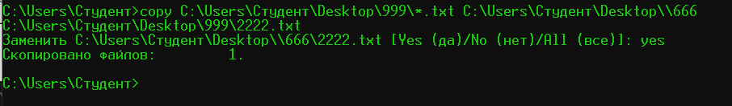
3.

4.
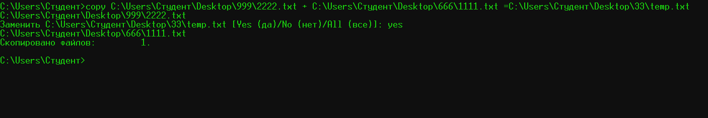

5.
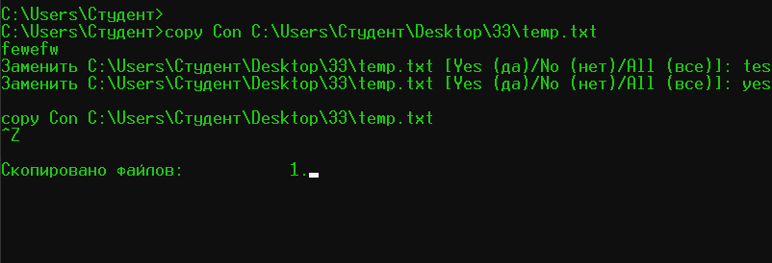
6.
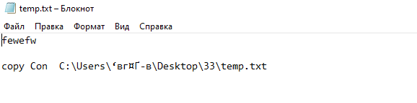
Задание 1б:
1.

2.

3.
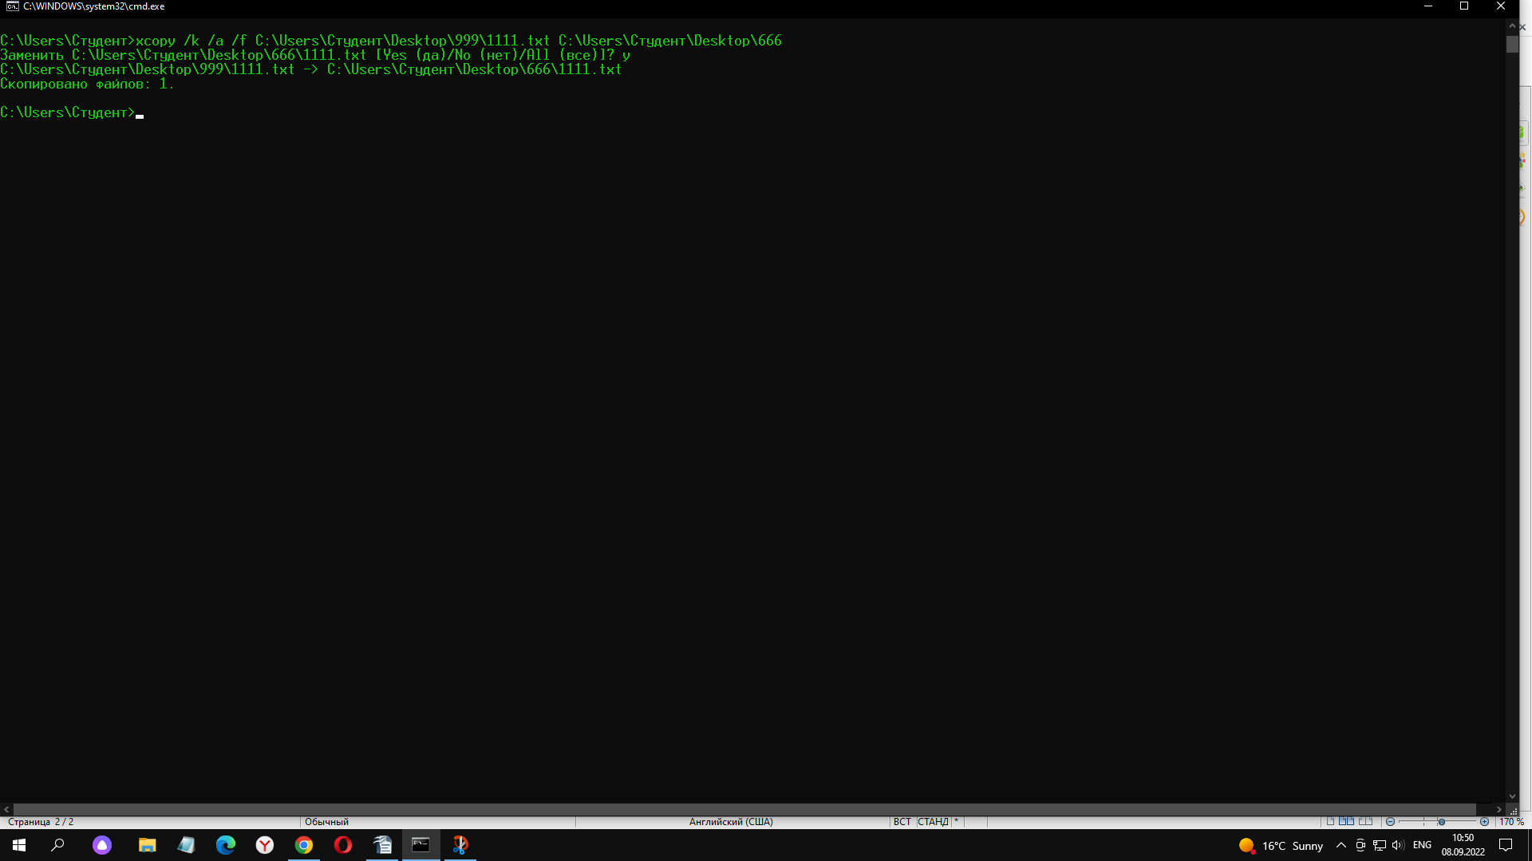
4.
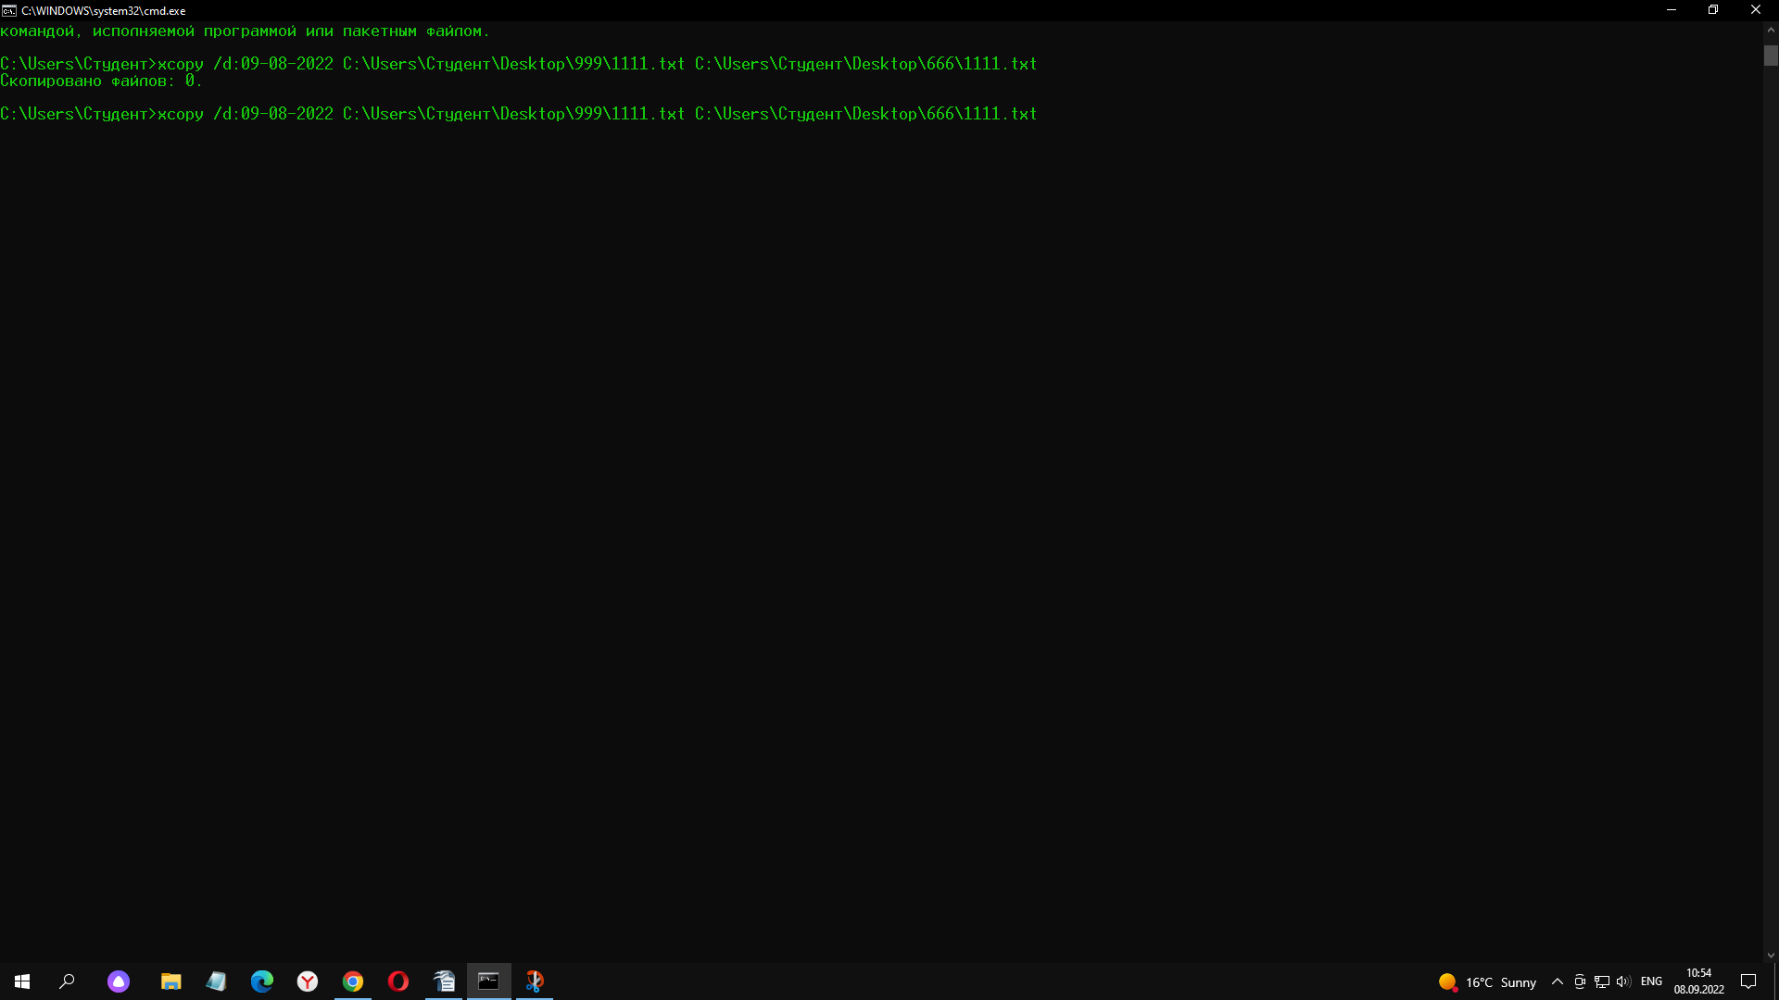

Задание 1в:
1.
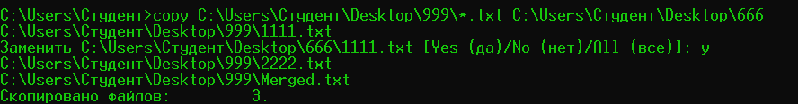
2.

